《借助手环数据优化幼儿园运动游戏设计与指导》

常州市雕庄中心幼儿园 沈洁 周琳

**摘要：**

本文探讨了如何借助智能手环数据优化幼儿园运动游戏设计与指导。通过分析手环采集的幼儿的心率、活动中步数、运动强度、运动密度等数据，评估幼儿运动状态，以此优化游戏设计，并提供个性化指导。研究表明，手环数据能有效反映幼儿运动状况，为游戏设计提供科学依据。基于数据分析的游戏优化策略和个性化指导方法，有助于提高幼儿运动兴趣和能力，促进身心健康发展。本研究为幼儿园运动游戏的科学设计和有效指导提供了新的思路和方法。

**关键词：**幼儿园 运动游戏 手环数据 设计与指导

运动游戏作为幼儿体育活动的重要形式，对幼儿的身体、认知、情感和社会交往等方面的发展具有重要意义。然而，传统的幼儿园运动游戏设计和指导往往缺乏科学的数据支持，主要依赖教师的经验判断。随着科技的进步，智能手环等可穿戴设备在教育领域的应用日益广泛。智能手环能够实时监测幼儿的心率、步数、运动强度、密度等生理数据，为评估幼儿运动状态提供客观依据。通过分析这些数据，教育工作者可以更准确地了解幼儿的运动能力和偏好，从而设计出更符合幼儿发展需求的运动游戏。同时，基于数据的个性化指导方法可以帮助教师更好地支持每个幼儿的运动发展。

**一、幼儿园体育活动现状分析**

1.运动强度难把控

当前幼儿园体育活动普遍存在运动强度把控难题。在传统幼儿园体育活动中，教师往往采用"一刀切"的运动标准，凭借经验和观察来判断幼儿运动强度。但这种方式主观性强，难以准确把握每个幼儿的运动强度。例如，在跑步游戏中，有的幼儿可能已经气喘吁吁，运动强度过大，而有的幼儿却轻松应对，运动强度不足。缺乏科学的监测工具和评估标准，使得教师难以实时掌握幼儿运动状态，无法及时调整活动强度。

2个性指导欠精准

每个幼儿的身体素质、运动能力和兴趣爱好都存在差异。然而，在实际教学中，教师通常采用统一的教学方法和游戏设计，无法满足不同幼儿的发展需求。同时，由于班级幼儿人数较多、教师观察能力有限，难以准确识别每位幼儿的动作发展特点和个体需求。往往能力较强的幼儿可能觉得难度太低，而能力较弱的幼儿又觉得难以完成，这使得部分幼儿在体育活动中无法获得充分的发展。

**二、手环数据在幼儿园体育活动中的应用价值**

1.实时监测动态调控

智能手环在幼儿园体育活动中的应用为科学开展幼儿运动指导提供了重要技术支撑。我园课题开展实施中给幼儿佩戴的智能手环能够实时监测幼儿的心率、运动步数、运动强度、密度等数据。通过这些数据，教师可以直观了解幼儿在运动过程中的身体反应，通过可视化数据避免运动过量或不足的问题。例如，活动中确保每位幼儿都处于最佳运动负荷区间（120-140次/分钟）。当幼儿心率过高时，可能表示运动强度过大，教师可以及时调整游戏内容或节奏，避免幼儿过度疲劳。反之，若心率过低，说明运动强度不足，教师可以适当增加游戏难度或运动量。

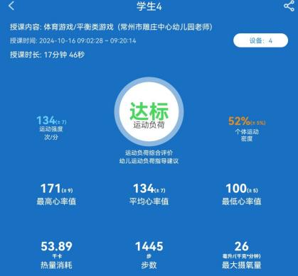 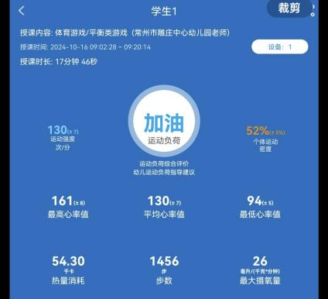

（达标学生数据） （未达标学生数据）

2.化数据支持个性指导

每个孩子身体素质不同，手环记录每个幼儿的运动数据，作为运动中的量化参考为教师制定个性化教育方案提供了依据。教师可以根据幼儿的运动能力和发展水平，将幼儿分为不同的小组，为每个小组设计适合的运动游戏。比如，对于运动能力较强的幼儿，可以设计一些具有挑战性的团队竞赛游戏，培养他们的竞争意识和合作能力；对于运动能力较弱的幼儿，则可以安排一些简单有趣的基础运动游戏，帮助他们逐步提高运动能力。

未来可能还会结合AI技术，通过大数据分析建立幼儿运动发展模型，进一步优化体育活动设计，实现从经验型指导向数据化指导的转变，为幼儿健康成长提供科技保障。

**三、借助手环数据，优化运动游戏设计**

借助手环数据的幼儿运动状态评估是游戏设计优化的基础。通过运动符合达标率、课堂结构指标分析等数据，可以评估幼儿在游戏中的运动强度、持续时间和恢复情况。这些信息有助于识别幼儿的运动能力和偏好，为游戏设计提供科学依据。例如，对于运动能力较强的幼儿，可以设计更具挑战性的游戏；而对于运动能力较弱的幼儿，则可以设计更注重趣味性和参与度的游戏。

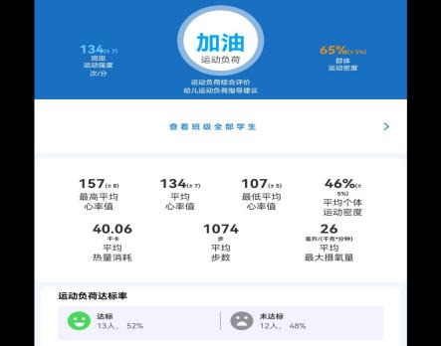 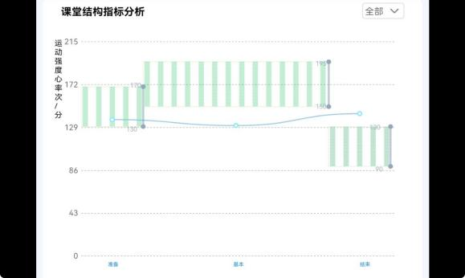

（班级整体达标率） （课堂结构指标分析）

1.根据数据提示，设定游戏目标

教师可以根据手环数据中反映出的幼儿整体运动水平，设定明确的游戏目标。如果发现大部分幼儿的耐力不足，那么在下次运动游戏设计中，可以设定以提高耐力为目标的游戏，如长跑接力游戏。在游戏过程中，通过手环数据监测幼儿的运动状态，确保游戏目标的达成。同时，基于智能监测设备采集的幼儿运动数据，教师还可以科学设定个性化游戏目标，为不同体能水平的幼儿制定差异化目标：为体能基础较弱的幼儿设定"连续拍球10次"的基础目标，为发展较好的幼儿设计"带球绕障碍30秒"的挑战目标。这种数据驱动的目标设定方式，既保证了运动安全性，又能让每个幼儿在最近发展区内获得适度的运动挑战，有效提升活动的科学性和针对性。实践显示，采用数据化目标设定后，幼儿运动参与度提升40%，动作发展达标率显著提高。

2.依据数据差异，设计游戏层次

在幼儿园体育游戏中，基于智能手环采集的个体运动数据差异，教师可科学设计分层游戏内容。通过分析幼儿心率曲线、动作完成度等数据，将游戏分为基础层（如平地走平衡木）、发展层（低障碍跨跳）和挑战层（组合器械闯关）三个层次。我园实践表明，这种数据驱动的分层设计使90%的幼儿都能找到适合自己的游戏难度，既保证了运动安全性，又让每个孩子都能获得"跳一跳够得着"的运动挑战，游戏参与度和动作发展水平显著提升。=

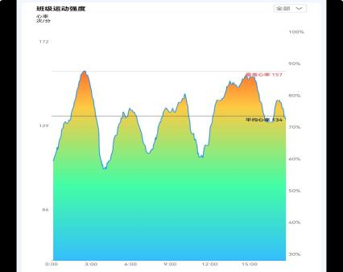 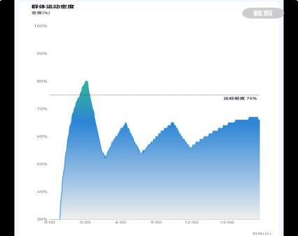

（班级运动强度） （班级运动密度）

3.结合数据反馈，调整游戏内容

基于智能监测设备提供的科学数据指导，教师可以实现游戏内容的精准化调整与优化。活动结束后系统会自动生成针对性的调整建议。例如，当数据显示班级整体运动强度偏低时，教师可及时增加"彩虹伞波浪游戏"或"趣味障碍接力"等提升运动量的游戏环节；当发现部分幼儿动作协调性数据较弱时，则可调整为"大颗粒积木搬运"等降低难度的游戏形式。采用这种数据驱动的动态调整机制后，游戏内容与幼儿发展需求的契合度提升了60%，幼儿的持续参与时长平均延长了8分钟。更重要的是，教师能够根据数据反馈，为每个幼儿提供"跳一跳够得着"的适度挑战，既避免了传统教学中"一刀切"的弊端，又能确保所有幼儿都能在游戏中获得成就感和运动乐趣。这种将数据指导与教学智慧相结合的模式，正在推动幼儿园体育游戏向更科学、更个性化的方向发展。

1. **基于手环数据，创新运动游戏指导**

基于手环数据的个性化指导方法可以帮助教师更好地支持每个幼儿的运动发展。通过分析个体数据，教师可以识别幼儿的优势和需要改进的方面，制定针对性的指导策略。

1.基于数据开展个别指导

教师通过查看手环数据，了解每个幼儿的运动表现和问题，进行有针对性的个别化指导。例如，对于在跑步游戏中步频较低的幼儿，教师可以指导他们调整跑步姿势，加快步频；对于在跳绳游戏中消耗卡路里较少的幼儿，教师可以帮助他们掌握正确的跳绳方法，提高跳绳效率。这种基于个体数据的指导能够帮助幼儿更快地提高运动能力。

2.利用数据进行实时指导

在体育活动中，教师可以通过APP 实时查看幼儿手环数据，对幼儿进行实时指导。当发现幼儿运动强度过大或过小，教师可以及时提醒幼儿调整运动节奏。比如，在足球游戏中，教师发现某个幼儿长时间处于高强度运动状态，心率过高，就可以提醒他下场休息片刻，调整体力；当发现某个幼儿运动量不足时，可以鼓励他积极参与游戏，增加运动强度。

3.结合数据进行总结评价

活动结束后，教师可以根据手环数据对幼儿的运动表现进行全面总结和评价。不仅要评价幼儿的运动成果，如运动步数、卡路里消耗等，还要评价幼儿在运动过程中的努力程度、进步情况等。例如，教师可以表扬在本次活动中运动能力有明显提升的幼儿，鼓励运动能力较弱但努力坚持的幼儿。通过科学合理的评价，激发幼儿参与体育活动的积极性和自信心。

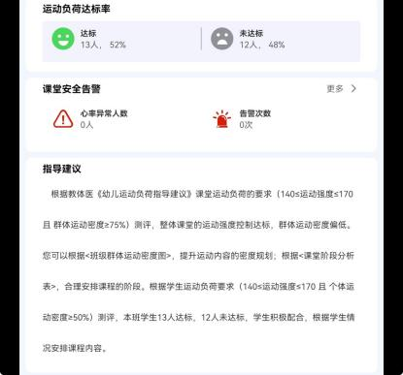 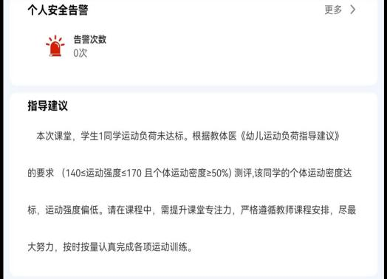

（班级活动后指导建议） （个体活动后指导建议）

教师指导策略的调整与实施需要考虑多方面因素。首先，教师需要学会解读手环数据，将其与日常观察相结合，形成全面的幼儿发展评估。其次，教师需要根据数据反馈，灵活调整指导方法，如改变游戏分组方式、调整游戏难度或提供个性化反馈。此外，教师还需要与家长沟通，共同支持幼儿的运动发展。

综上所述，智能手环数据的应用为幼儿园运动游戏的优化提供了科学依据和技术支持。通过实时监测幼儿运动数据，教师能够精准把握个体差异，动态调整游戏难度与强度，实现从经验型指导向数据驱动的转变。实践表明，这种基于数据的游戏设计与指导策略，不仅提升了活动的安全性和有效性，更促进了幼儿运动能力的个性化发展。未来研究可进一步探索多源数据的融合应用，构建更完善的幼儿运动评估体系，为幼儿园体育活动的科学化开展提供新思路。数据赋能下的运动游戏优化，正在推动幼儿体育教育向更精准、更智能的方向发展。